“Київський фаховий коледж зв’язку”

Циклова комісія Комп’ютерної інженерії

**ЗВІТ ПО ВИКОНАННЮ**

**ЛАБОРАТОРНОЇ РОБОТИ №3**

з дисципліни: «Операційні системи»

**Тема: «Базові команди Linux для роботи з файлами та каталогами»**

Виконали:

студенти групи РПЗ-93б

**Команда 1**: Усенко Б.О.,

Мельнічук М.О

Перевірив викладач

Сушанова В.С.

Київ 2022

**Мета роботи:**

1. Отримання практичних навиків роботи з командною оболонкою Bash.
2. Знайомство з базовими діями при роботі з довідкою.
3. Знайомство з базовими діями при роботі з файлами та каталогами.

**Матеріальне забезпечення занять**

1. ЕОМ типу IBM PC.

2. ОС сімейства Windows (Windows 7).

3. Віртуальна машина – Virtual Box (Oracle).

4. Операційна система GNU/Linux – CentOS.

5. Сайт мережевої академії Cisco netacad.com та його онлайн курси по Linux

**Завдання для попередньої підготовки.**

***Готувала матеріал студентка Усенко Б.О.***

1. Прочитайте короткі теоретичні відомості до лабораторної роботи та зробіть невеличкий словник базових англійських термінів з питань призначення команд та їх параметрів.

|  |  |
| --- | --- |
| **Термін** | **Переклад** |
| pathnames | Імена шляхів |
| virtual directory | Віртуальний каталог |
| single base directory(root) | Єдиний базовий каталог(корінь) |
| beneath | Нижче |
| forward slash | Коса пряма риска/ |
| backward slash | \ |
| denote directories | Позначають дтректорії |
| incorporates | Включає в себе |
| root drive | Корневий диск |
| temporary directory | Тимчасовий каталог |

1. На базі розглянутого матеріалу дайте відповіді на наступні питання:
   1. Яка структура каталогів Unix-подібної файлової системи? Яке призначення базових каталогів?

Файли в UNIX-подібних ОС зберігаються в деревоподібній ієрархічній файловій системі. Корінь файлової системи – це кореневий каталог, який позначають символом "/". Кожен проміжний вузол у дереві файлової системи – це каталог. Кінцеві вершини дерева файлової системи суть порожні каталоги або файли. Абсолютне шляхове ім'я файлу складається з імен усіх каталогів, що ведуть до зазначеного файлу, починаючи з кореневого каталогу. Так, шляхове ім'я "/etc/passwd" означає, що файл "passwd" розташований у каталозі "etc", який, у свою чергу, перебуває в кореневому каталозі "/".

Нагадаємо, що каталоги є файлами, з яких будується ієрархічна структура файлової системи; вони відіграють важливу роль у перетворенні імені файлу в номер індексного вузла. Каталог, як і звичайний файл, описується за допомогою індексного вузла. Каталог – це файл, вмістом якого є набір записів, найважливішими полями яких є номер індексу d_ino й ім'я файлу d_name, включеного до каталогу.

* 1. Розкрийте поняття FHS. Як даний стандарт використовується в контексті файлових систем?

Filesystem Hierarchy Standard, FHS («Стандарт Ієрархії Файлової Системи») — стандарт прийнятий для уніфікації розташування файлів і каталогів загального призначення у файловій системі ОС UNIX. Сьогодні більшість UNIX-подібних систем в тій або іншій мірі слідують цим правилам. Наприклад, типова база даних про користувачів завжди зберігається у файлі /etc/passwd.

Поточна версія стандарту — 3., анонсована 3 червня 2015 р.

* 1. Дайте визначення процесу монтування. Який підхід до його використання в ОС Linux. Наведіть приклади.

mount — утиліта командного рядка в Unix системах. Застосовується для монтування файлових систем.

В Unix-подібних операційних системах файлові системи монтуються в загальне дерево директорій, вершиною якого є кореневий каталог «/». Нова файлова система може бути змонтована в будь-яку вже існуючу директорію (точку монтування) будь-де в дереві директорій. FHS передбачає дві директорії для монтування: /media для змінних носіїв (оптичні диски, USB-накопичувачі, карти пам'яті) та /mnt для тимчасово монтованих файлових систем (петлеві пристрої, спільні мережеві ресурси).

* 1. Перерахуйте основні команди для роботи з файлами та каталогами в Linux: створення, переміщення, копіювання, перегляд вмісту, видалення.

Для видалення каталогів використовують команду rmdir

Для видалення файлів використовується команда rm

Для переміщення і перейменування файлів і каталогів використовується команда mv

Для копіювання файлів і каталогів використовується команда cp

команда ls для перегляду вмісту каталогу

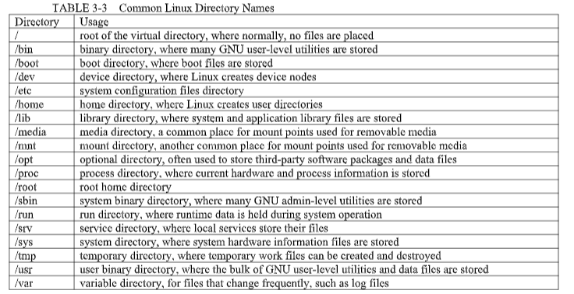

3. Вивчіть матеріали онлайн-курсів академії Cisco:

- NDG Linux Unhatched (Chapter 7, 10, 11, and 13 all Topics)

- NDG Linux Essentials (Chapter 6, 7 and 8 all Topics)

4. Пройдіть тестування у курсі NDG Linux Essentials за такими темами:

- Chapter 06 Exam

- Chapter 07 Exam

- Chapter 08 Exam

5. Підготувати в електронному вигляді початковий варіант звіту:

- Титульний аркуш, тема та мета роботи

- Словник термінів

- Відповіді на п.2.1 та п.2.4 з завдань для попередньої підготовки

**Хід роботи.**

***Готувала матеріал студентка Мельнічук М.О.***

* 1. Початкова робота в CLI-режимі в Linux ОС сімейства Linux:
  2. Запустіть віртуальну машину Ubuntu_PC ***(якщо виконуєте завдання ЛР через академію netacad)***
  3. Опрацюйте всі приклади команд, що представлені у лабораторних роботах курсу ***NDG Linux Essentials:***
* ***Lab 6: Getting Help***
* ***Lab 7: Navigating the Filesystem***
* ***Lab 8: Managing Files and Directories***
  1. Створіть таблицю команд вивчених у п.2 ходу роботи у наступному вигляді:

|  |  |
| --- | --- |
| **Назва команди** | **Її призначення та функціональність** |
| date | Показує нинішні дату і час, по системним годинах ядра |
| man *command* | Показує більше інформації про команди |
| man -k *password* | Визначення строк з паролем |
| apropos *password* | Ще один спосіб перегляду підсумків сторінки керівництва з ключовим словом (password) |
| man –f *passwd* | Визначення перших строк з паролем |
| *command* --help | Показує коротку довідку про застосування цієї команди |
| locate *file* | Простий спосіб пошуку файлу |
| whereis *password* | Показує розташування команда (або її сторінки керівництва) |
| pwd | Виводить список файлів і каталогів по порядку |
| cd | Змінити директорію(каталог) |
| cd ~ | Перехід у домашній каталог |
| cd .. | Перехід на один рівень вверх |
| ls | Відображення кореневого каталогу та його вмісту |
| ls -a | Відображення всіх файлів, включаючи приховані файли |
| ls -R | Відображення вмісту каталогу, а також вмісту підкаталогів. |
| echo * | Відображення всіх імен файлів у поточному каталозі, які відповідають шаблону glob * |
| cp *source destination* | Копіювання файлу |
| cp -R | Копіювання всіх файлів в каталозі |
| rm *file* | Видалення файлу |
| rm –r *directory* | Видалення каталогу |
| touch *file* | Створення файлу |

* 1. Запустіть термінал, та в командному рядку виконайте **наступні дії** для ознайомлення з роботою з каталогами:
* Необхідно отримати ім'я поточного каталогу(**Рисунок 4.1**);



**Рисунок 4.1**

* Необхідно перейти до кореневого каталогу та переглянути його вміст в різному форматі (**Рисунок 4.2**);

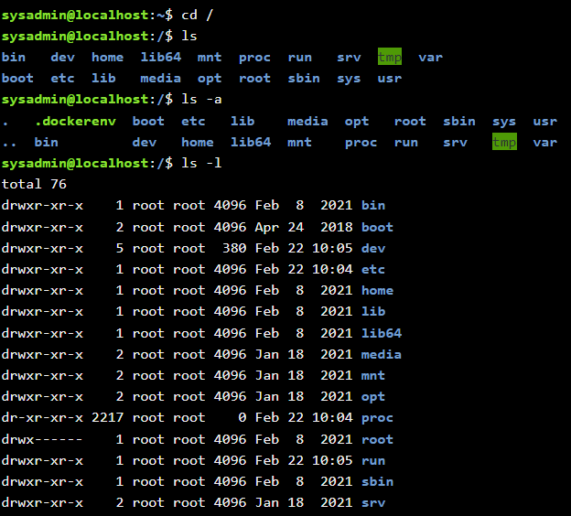

**Рисунок 4.2**

* Необхідно повернутись та переглянути вміст домашнього каталогу поточного користувача(**Рисунок 4.3**);

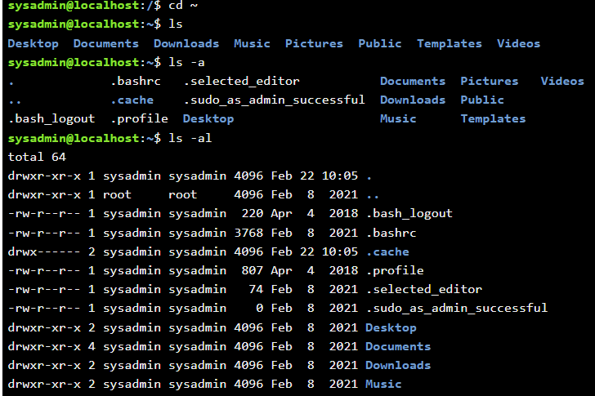

**Рисунок 4.3**

* В поточній директорії створити директорію з назвою вашої групи(**Рисунок 4.4**);



**Рисунок 4.4**

* Переглянути оновлений вміст домашнього каталогу поточного користувача(**Рисунок 4.5**).

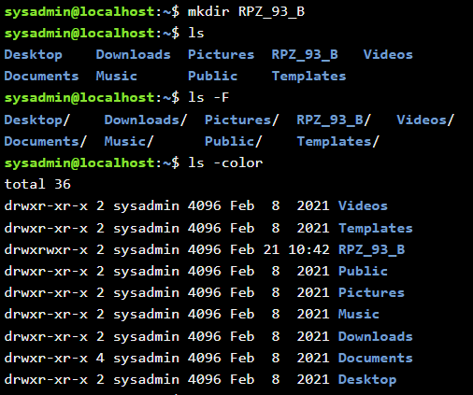

**Рисунок 4.5**

* Створити в директорії з назвою вашої групи піддиректорію з назвою вашого прізвища (**Рисунок 4.6**);



**Рисунок 4.6**

* Переглянути вміст домашнього каталогу і його підкаталогів за допомогою ключа рекурсивного перегляду -R (**Рисунок 4.7**):

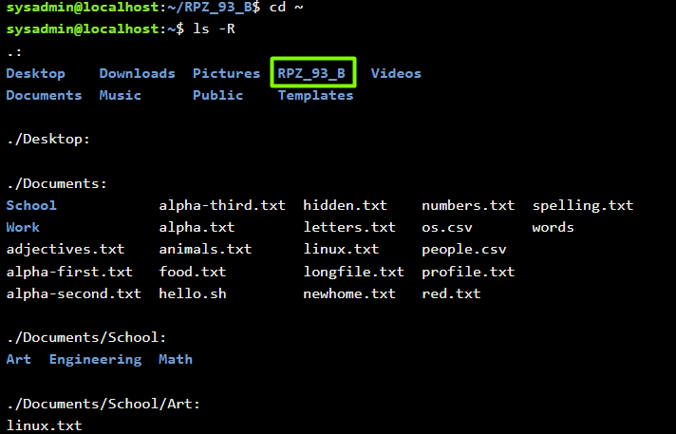

**Рисунок 4.7.1**

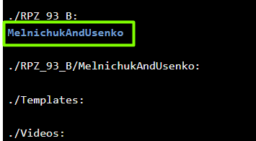

**Рисунок 4.7.2**

**Відповіді на контрольні запитання:**

***Готували матеріал студентки Мельнічук М.О, Усенко Б.О.***

* + - 1. Перерахуйте основні можливості команди cat наведіть приклади з поясненнями.

cat — одна з найбільш часто використовуваних команд у Linux. Вона обчислює дані з файлів і виводить їх вміст. Це самий простий спосіб відображення вмісту файлу в командній строкі

-n, -number - виводити номер кожного рядка результату.

-b, -number-nonblank - виводити номер кожного рядка результату, крім порожніх. Ця опція скасовує -n.

-E, -show-ends - відображати «$» в кінці кожного рядка.

-s, -squeeze-blank - виключати з виведення повторювані порожні рядки.

-T, -show-tabs - показувати символи табуляції як ^ I.

-v, -show-nonprinting - показувати недруковані символи, крім табуляції і кінця рядка.

-t - показувати недруковані символи, крім кінця рядки.

-e - показувати недруковані символи, крім табуляції.

-A, -show-all - показувати всі недруковані символи.

-help - вивести довідку і вийти.

-version - вивести інформацію про версію і вийти.

Приклади:

cat mytext.txt >> another-text-file.txt

cat mytext.txt mytext2.txt >> another-text-file.txt

1. Яким чином в терміналі можна додати інформацію в файл? В чому буде відмінність якщо необхідно буде не додати, а перезаписатти його вміст?

**nano /путь/к/файлу/имя_файла**

Додати текст у кінець файлу за допомогою команди echo:

echo 'зразок текстового рядка' >> filename.txt

Додати вивод команди в кінець файлу:

команда >> filename.txt

3. Для копіювання файлів використовується команда **cp** (від анг слова «copy»), в яку зазвичай передаються 2 аргументи:

1. адреса з ім'ям вихідного файлу,

2. нова адреса з ім'ям або просто адреса каталогу, куди міститься копія.

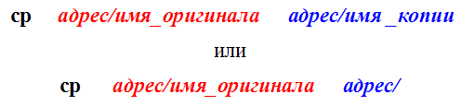

Адреса може бути як абсолютною, так і відносною. Якщо операції з файлами виконуються в поточному каталозі, то вказувати адресу немає сенсу. Пишеться лише ім'я вихідного файлу та ім'я копії. Оскільки файлів з однаковими іменами та адресами не може бути, ім'я копії має відрізнятися від імені вихідного файлу.

Командою **rmdir** можна видалити пустий каталог. Якщо каталог не порожній, слід використовувати команду **rm** з ключем **–r:**



4. У якому з наведених нижче прикладів відбувається переміщення файлу? його перейменування? одночасно обидві дії?

* mv /work/tech/comp.png. /Desktop -> *відбувається переміщення файлу*
* mv /work/tech/comp.png. /work/tech/my_car.png -> *відбувається перейменування файлу*
* mv /work/tech/comp.png. /Desktop/computer.png -> *відбуваються одночасно обидві дії*

**Висновок**: В ході виконання лабораторної роботи нами було досліджено базові текстові команди Linux для роботи з файлами та каталогами (наприклад: ls, mkdir, cd, pwd, man, touch та багато інших), більш детально теоретично та практично досліджено питання створення та перегляд директорій та піддиректорій. Нами було отримано нові практичні навики роботи з командними інтерпретаторами Bash та PowerShell.